Сборник сочинений
учащихся 4-а класса
2009 год
Кл. руководитель: Коноплёва Г.А.
E-mail: konpleva.galina@mail.ru

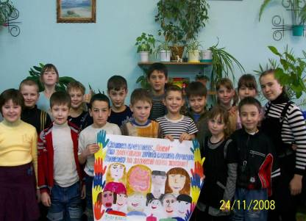

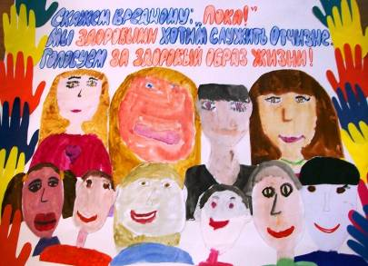
Люди чаще всего говорят «Здравствуйте!», этим самым желают друг другу здоровья.
Люди часто задумываются - «Что такое здоровье?». Здоровье – это часть нашего организма, а также спорт, режим дня, зарядка, хороший сон, прогулка вечером и многое другое.
У каждого человека есть вредные привычки. Вы знаете о том. Что вредные привычки очень плохо влияют на здоровье. Нужно знать, что курение, алкоголь, неправильное питание, несоблюдение режима дня – вредят вашему здоровью. Если сказал всему этому НЕТ, то сумей сдержать своё слово. Твоё здоровье зависит от самого тебя.
Так давайте будем заботиться о своём здоровье.
Тарчинец Екатерина 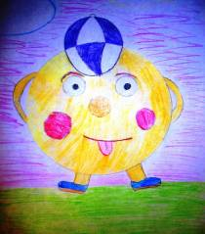
Здоровье – это бодрость духа, прекрасное настроение, хорошее самочувствие, здоровый образ жизни. Когда люди встречаются, то они желают друг другу хорошего здоровья. Но здоровье зависит от самого человека. Если у человека есть вредные привычки, например курение, переедание, то они наносят непоправимый вред здоровью: приводят к заболеванию легких, печени…
Чтобы сохранить своё здоровье, нужно вести здоровый образ жизни, бороться с вредными привычками, заниматься спортом, закаляться и правильно питаться.
Мальцев Никита
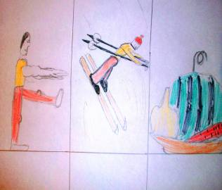
Здоровье – это спорт. Надо чаще заниматься спортом, бегать по утрам.
Люди желают друг другу здоровья потому, что это самое дорогое. Без здоровья человеку будет плохо. И поэтому при каждой возможности его желают чаще всего.
Здоровье зависит от того, как человек питается, какие витамины употребляет в пищу, каким спортом занимается. И вообще какой образ жизни ведёт.
Такие вредные привычки как курение, спиртные напитки очень плохо влияют на лёгкие, сердце, нервную систему.
Чтобы всегда быть здоровым, нужно есть здоровую пищу, принимать витамины, закаляться, заниматься спортом и вести здоровы образ жизни. И всегда помнить –нужно следить за здоровьем и беречь его.
Жуков Дмитрий 
Здоровье - это жизнь для каждого человека. Когда люди здороваются, говорят слова «Здравствуй!» или «Здравствуйте!», «Здравия желаю!», то значит они желают друг другу здоровья. В каждом из этих слов корень «здрав».
Здоровье зависит от того, есть ли у человека вредные привычки, закаляется ли он, делает ли по утрам зарядку, занимается ли он спортом.
Если человек курит – он плохо думает, у него плохие лёгкие. А если человек употребляет спиртные напитки, у него болит печень.
Нужно соблюдать режим дня, правильно питаться, соблюдать гигиену, заниматься спортом.
Камалов Арман
Здоровье – это утренняя зарядка, режим дня, хороший сон, правильное питание и многое другое полезное для организма человека!
Люди часто желают друг другу здоровья, потому что приятные эмоции улучшают здоровье и чтобы человек был всегда здоров!
Здоровье зависит от правильного питания, занятий спортом и режима дня.
Курение влияет на здоровье очень плохо, оно загрязняет лёгкие и человеку, когда он подвижен трудно дышать. Из-за этого у человека становится плохое здоровье!
Нужно знать, что здоровье – это самое главное и, что нужно его беречь: не курить, не употреблять спиртные напитки!
Часовских Кристина
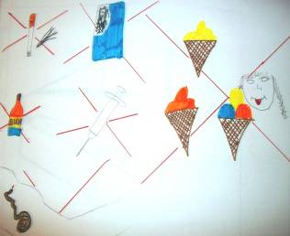
Здоровье – это самое ценное богатство каждого человека.
Люди любят друг друга, переживают друг за друга. Поэтому каждое утро мы всем людям желаем «Доброго здоровья!», «Будьте здоровы!». Мы произносим и слышим слова с конем «здоров».
Здоровье зависит от правильного образа жизни. Нужно соблюдать режим дня, правильно питаться. Питание человека должно быть умеренным, разнообразным и режимным.
Старайся закаливать свой организм.
Курение, спиртные напитки и наркотики очень опасны для здоровья человека. Соблюдая режим дня, зная правила развития организма и правильного роста, человек будет здоровым. В здоровом теле будет здоровый дух.
Узунова Дарья 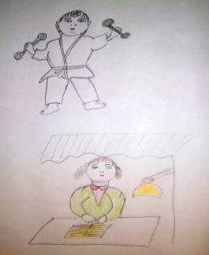
Здоровье – это состояние полного физического, психического и социального благополучия, а не только отсутствие болезней и физических недостатков.
Физическим здоровьем называют состояние органов и систем органов, жизненных функций организма.
Под психическим здоровьем понимают состояние психики, характеризующееся общим душевным равновесием.
Социальное здоровье – это система мотивов и ценностей, регулирующих поведение.
Человек при встрече со знакомыми людьми говорит «Здравствуйте!». То есть он желает другим здоровья. Ведь никто не хочет, чтобы родные ему люди болели.
Здоровье зависит только от тебя самого. Просто нужно вести здоровый образ жизни и не иметь вредных привычек. А также здоровье человека зависит от среды обитания. Ведь и самый здоровый человек может заболеть, если окажется в зоне экологического бедствия.
Вредные привычки оказывают на здоровье человека пагубное влияние. Во-первых, они разрушительны для здоровья. Во-вторых, они постепенно подчиняют себе все действия человека. В-третьих, они обладают наркотическим эффектом (оказывают отрицательное воздействие на нервную систему человека). При этом нарушаются эмоции, воля, потребности человека. В-четвёртых, зависимость от них постоянно возрастает.
Чтобы быть здоровым, нужно следить за своим питанием, заниматься спортом и не иметь вредных привычек (курение, алкоголь и т.д.) . Вообще надо вести здоровый образ жизни. А ещё, для того, чтобы укрепить своё здоровье, нужно соблюдать режим дня, больше двигаться, чаще бывать на природе.
Родина Валерия
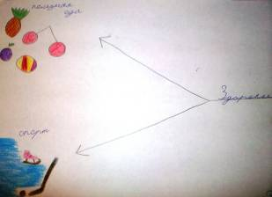
Здоровье – это состояние живого организма, при котором организм в целом и все органы способны выполнять все свои функции. Наше здоровье зависит от окружающей среды, достаточного питания. Нашему организму жизненно необходимы питьевая вода и свежий воздух, так как они влияют на кровообращение, пищеварение и дыхание, здоровое питание, хороший сон, регулярные занятия спортом – это составляющие здорового образа жизни. Конечно, какой здоровый образ жизни без закаливания. С его помощью можно значительно укрепить свой иммунитет, а значит избежать злостного влияния многих болезней на своё здоровье.
На что нужно обратить внимание, продумывая свой здоровый образ жизни? Это отказ от вредных привычек: алкоголь, курение, а тем более наркотики.
Коннов Дмитрий
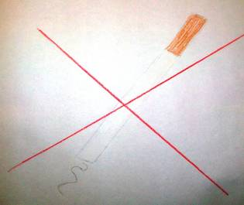
Здоровье – это такое состояние, когда человек хорошо себя чувствует, может вести активный образ жизни, у него всегда хорошее настроение, он никогда не болеет.
Так как здоровье является главным богатством человека, люди всегда стараются пожелать друг другу здоровья, потому что здоровый человек все трудности жизни переносит легче, чем больной.
Здоровье зависит от многого: правильного питания, занятий физкультурой, закаливания, правильного образа жизни и т.д. Для здоровья очень вредно: много смотреть телевизор, долго сидеть у компьютера. Также очень опасны для здоровья вредные привычки: пьянство, курение, обжорство, наркомания.
Всё это очень плохо влияет на здоровье человека. Разрушаются внутренние органы, ослабевают умственные способности. Даже есть пословица «К чему в молодости привыкнешь, от того в старости не скоро отвыкнешь».
Чтобы всегда быть здоровым, надо: больше быть на свежем воздухе, заниматься спортом, делать зарядку, закаляться, быть всегда в хорошем настроении, соблюдать режим питания, не переедать, ложиться вовремя спать в тихом нежарком помещении, соблюдать правила личной гигиены.
Горшкова Дарья
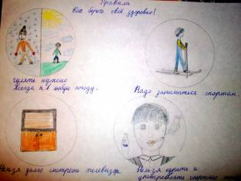

Работы учащихся публикуются в Интернете с письменного согласия родителей (законных представителей) .

